**T.C.**

**KONYA TEKNİK ÜNİVERSİTESİ**

**MÜHENDİSLİK VE DOĞA BİLİMLERİ FAKÜLTESİ**

**YAZILIM MÜHENDİSLİĞİ BÖLÜMÜ VERİ YAPILARI DERSİ ÖDEVİ-2**

**(AVL AGAÇ UYGULAMASI)**

**ÖDEV-2 :** Aşağıda yer alan .txt dosyasından okunan öğrenci bilgilerinden oluşan (Öğrenci no, isim, soyisim, yaş) bir AVL ağaç yapısı tasarlayınız. Öğrenci numarasına göre ağaç BST (Binary Search Tree) olmalıdır. Eklenen her düğüm eğer ağacın denge yapısını bozuyorsa gerekli olan rotasyon dönüşümünü gerçekleştiriniz. AVL ağacının son şekli üzerinde;

1. Yeni biröğrenci kaydı ekleyen bir *insert ()* fonksiyonu tanımlanmalıdır. Benzer numaralı bir öğrenci kaydı eklenmeye çalışıldığında sistem eklememelidir. Eğer ağacın denge yapısı bozulursa gerekli olan rotasyon dönüşümü yapılmalıdır. (10 puan)
2. AVL ağaç üzerinde *inorder, preorderi postorder* bir sıralama gerçekleştiriniz. (5 puan)
3. AVL ağaç üzerinde bir *delete ()* fonksiyonu yazınız. Fonksiyon üzerinde: kök, bir yaprak, bir sağ çocuğu olmayan düğüm, bir sol çocuğu olmayan düğüm, bir sağ ve sol çocuğu olan düğüm siliniz. Her silme işleminde ağaç yapısını listeleyerek ağacın dengede olduğunu ve BST yapısına göre sıralı olduğunu (inorder sıralama) gösteriniz. (10 puan)
4. AVL ağacında bilgisi istenen düğümden itibaren oluşan subtree üzerinde kaç adet düğüm olduğunu bulan bir fonksiyon yazınız. (5 puan)
5. AVL ağacında bilgisi istenen düğümden itibaren oluşan subtree üzerinde en küçük ve en büyük düğüm değerlerini gösteren bir fonksiyon yazınız. (5 puan)
6. Ağacın son şeklinde sadece yapraklarını ekrana yazan bir fonksiyon yazınız. (5 puan)

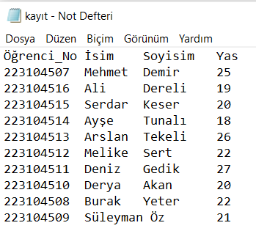

**Doç. Dr. Emine BAŞ**

**Not: İstediğiniz programlama dilini seçebilirsiniz.**

**Not: Birbirinden kopya şeklinde olan veya internetten direkt bulunan ödevler eksi puan şeklinde değerlendirilecektir.**